**电容式触摸感应**用户界面正逐步替代消费、医疗与工业领域产品的机械按键。不过，随着触摸感应用户界面问世，最终用户也需要高级功能，如：可模拟机械按键功能的触觉支持与**手套触摸**，还有手写笔支持和接近感应。这些功能可以改善产品的整体用户体验，而且可以为制造商带来脱颖而出的机遇。本文主要介绍上述功能之一——手套触摸，其越来越多地应用于消费、工业及医疗领域。例如，即使在用户由于天气寒冷穿戴手套的情况下，可穿戴智能腕带的触摸界面也应当正常工作，而医疗实验室设备在受到乳胶手套触摸时也应当正常运行。

但是，在电容式触摸界面实现手套触摸并非易事，而且大多数实现方案往往只能提供不可靠、不一致的性能。本文专门探讨在电容式触摸按键上实现手套触摸的挑战以及如何解决相关挑战，从而设计出具备手套触摸功能的稳健、可靠触摸感应界面。

实现可靠的手套触摸存在两大挑战，即：

- 检测戴手套手部产生的弱信号

- 忽略悬停在[传感器](http://www.ednchina.com/SEARCH/ART/%B4%AB%B8%D0%C6%F7.HTM)上方的手指产生的误判触摸

**了解手套触摸为何产生弱信号**

电容式触摸感应的工作原理是手指触摸传感器的覆盖层时会引起传感器的电容变化。触摸感应控制器可以测量此电容变化并将其转换到数字域（模数转换）。在测量值超过预定义阈值时则记录触摸操作。

手指触摸引起的数字化电容变化被称为信号，而并非由手指触摸造成的数字化电容的意外变化被称为噪声。可靠的触摸感应系统建议采用5:1的信噪比（SNR）。图1说明了在触摸感应系统中如何测量电容。

简而言之，手指产生的电容可以视为平行板电容器，其中手指和传感器是两个导电板，而覆盖层是平板之间的电介质。手指产生的电容变化与传感器、手指（即：平板面积）的尺寸和覆盖层材料的介电常数成正比；但是与传感器上的覆盖层厚度（即：平板之间的距离）成反比。覆盖层越厚，则平板间距离越大，从而使电容变化越小。这会降低信噪比。

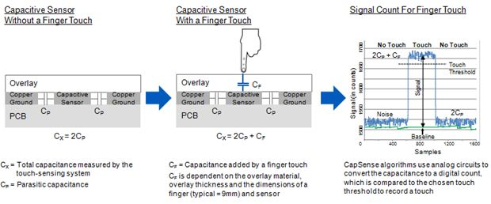 *图1 – 触摸感应系统中的电容测量。*

手指穿戴手套时会在现有覆盖层之上增加一个与手套厚度成正比的新覆盖层，从而提高覆盖层总厚度。其会使信号强度降低到预定义阈值以下，因此一般无法检测到戴手套手部的触摸操作。这就是为什么大多数用户脱去手套才能有效触摸电容式触摸感应界面的按键。

通过提高灵敏度，触摸传感器经过调校之后可以支持更厚的覆盖层。同样，触摸传感器经过调校可以检测戴手套手部的触摸。提高传感器的灵敏度意味着其只需要更小的电容变化就能够检测触摸。

但是，此处的难题在于它会产生一种被称为“意外悬停”的情况，其中接近传感器的光手指（悬停在传感器上方）会产生与手套触摸等效的电容变化。错误触摸会被记录为手套触摸，尽管手指未触摸传感器，也未穿戴手套。这种情况一般都不符合需要，而且会对产品的用户体验带来不利影响。图2显示了手套触摸、手指触摸和悬停手指产生的信号。

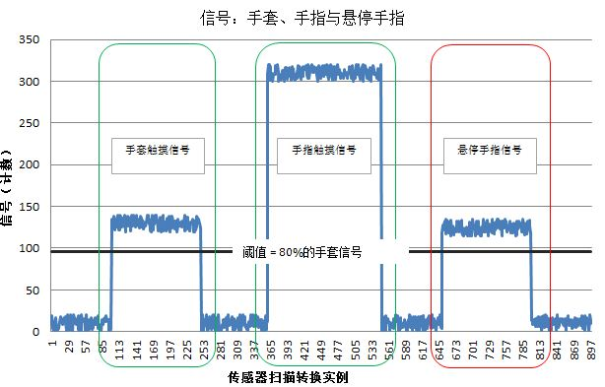 *图2 – 手套触摸、手指触摸与悬停手指产生的信号*

因此，设计人员面临以下问题：针对正常触摸感应进行调校的系统无法检测戴手套手部的触摸，而针对手套触摸进行调校的系统会由于“意外悬停”产生误判触摸。

一种简单而不精巧的解决方案是在设计中添加用户触发的中断信号或物理开关，以指示他们是否穿戴手套。这会损害用户体验，尤其是需要“精简操作”的消费类产品以及需要在各种情况下均同样操作的医疗产品。

在提高手套触摸信号强度时需要考虑三个重要设计参数：

**灵敏度：**灵敏度是电容式触摸感应电路产生信号能力的测量指标 – 电路越敏感，则生成的信号越强。灵敏度一般按电容计数测量。对于电容式触摸感应，一次触摸产生的变化幅度在100飞法（fF）量级。戴手套手指触摸一般产生100fF电容。灵敏度为500次/pF的电路可以针对100fF触摸产生50个信号计数，而灵敏度为50次/pF的电路对于相同触摸只能产生5个信号计数。因此，电路灵敏度越高，则手套触摸检测越可靠。

**寄生电容：**寄生电容是传感器的固有电容，其源于传感器与其它导电物体的接近。由于触摸相互作用产生的电容变化（信号）可以视为与传感器的寄生电容相关。电容变化与寄生电容之比越高，则传感器可以调校的灵敏度越高。

例如，采用12位模数转换器的电容式触摸感应电路最高输出是4096。寄生电容为16pF的传感器经调校后可达到最高为256次/pF的灵敏度，超过此值时模数转换器就会饱和。不过，如果把寄生电容降低到8pF，则传感器可以调校到512次/pF的最高灵敏度。在第一种情况下触摸产生的100fF电容变化会产生大约25个信号计数，而第二种情况下会产生50个信号计数。

传感器的寄生电容取决于传感器层叠与布局的设计规格，如：迹线厚度、迹线间距以及PCB层间的距离。保持低寄生电容需要细心的传感器布局设计和传感器层叠。

为了提高性能和为设计人员提供灵活性，某些触摸感应控制器集成以下两个功能，以降低过多寄生电容对灵敏度的影响：

- 假差分测量功能。

- 对屏蔽电极的支持。

假差分测量功能：典型触摸感应控制器可以测量从0到最大测量值的电容（如：0pF~8pF）。可实现假差分测量的触摸感应控制器（即：假差分模数转换）可设置成测量特定电容范围（如：8pF~16pF），而且能够达到更高灵敏度。通过这种方法，配备12位模数转换器的电容触摸感应电路可以调校达到512次/pF的灵敏度，即使是采用寄生电容为16pF的传感器。

对屏蔽电极的支持：从周围其它导电物体屏蔽传感器可以尽可能降低额外电容，从而尽可能降低传感器的寄生电容。

同时支持假差分测量功能和屏蔽电极的控制器一般能够使灵敏度加倍，进而提高手套触摸性能。

**噪声：**只要有信号就会有噪声。信号是造成有意义输出变化的电容改变。另一方面，噪声指不改变电容、但是却改变输出的一切干扰。超过阈值的噪声有可能造成误判触摸。通常而言，可靠的触摸感应系统需要5:1的信噪比。也就是说，除了具备高灵敏度之外，控制器还必须保持低噪声。换句话说就是，调校到500次/pF灵敏度的控制器必须把噪声限值到10次以下，从而对100fF的触摸保持5:1的SNR。

噪声经常是通过传导效应（如：电源开关噪声或电气快速瞬态（EFT）电流）或者通过耦合效应（如：来自手机的辐射噪声或者信号迹线之间的串扰）进入系统。

电容式传感器和控制器一般必须从电源开关等噪声源进行隔离。保持隔离和防止噪声进入电容式感应系统的关键是精心的系统与PCB设计。

**避免“意外悬停”和误判触摸**

本节详细介绍了相关设计方法，可降低支持手套触摸的触摸感应系统中的“意外悬停”。

**采用专用阈值：**手套触摸信号的幅度远远低于正常手指触摸幅度。采用专用阈值连同固件设计逻辑有助于检测和区分手指触摸与手套触摸，从而提高悬停排除性能。

可以针对手指触摸和手套触摸信号设置两个专用阈值（下图3的F阈值与G阈值）。这些阈值一般设置为典型手指触摸或手套触摸信号的80%。

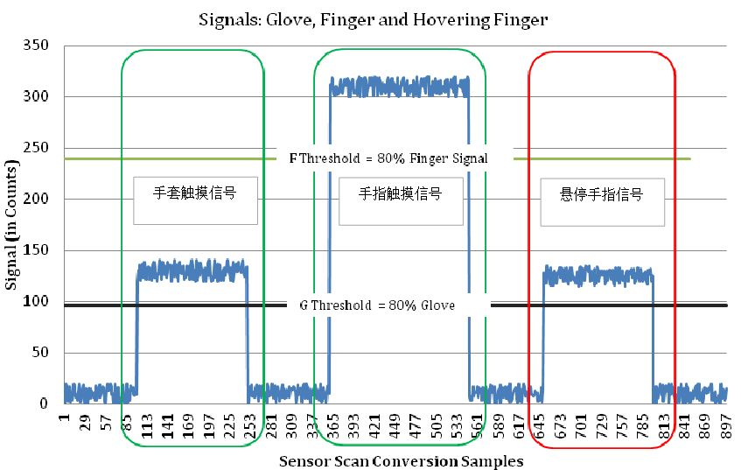 *图3 – 手套触摸与手指触摸信号的专用阈值*

在用户首次触摸传感器时，固件会识别相关信号是超过手指阈值还是手套阈值。如果信号超过手指阈值，则其假设用户未戴手套，同时抛弃在从检测到最后触摸开始的预定义时间内（如：30秒）、低于手指阈值的所有信号。这样可以确保不把悬停手指检测成误判的手套触摸。图4所示为固件决策树。

合理的假设是用户戴上手套再次触摸传感器至少需要30秒。但是，如果首次触摸生成超过手套阈值但未超过手指阈值的信号，则系统假设用户戴有手套，同时继续检测手套触摸。在此模式下，如果用户摘掉手套后触摸传感器，则信号会超过手指阈值，而系统会立即进入仅检测手指触摸的模式。

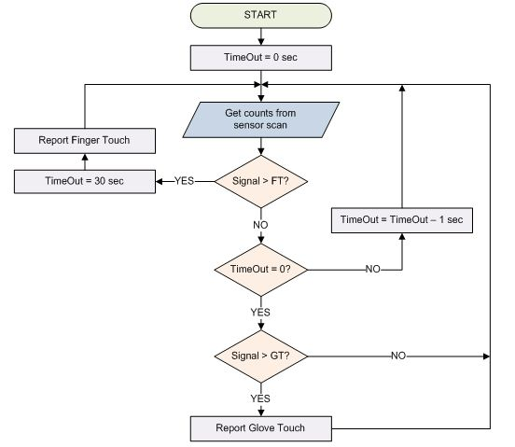 *图4 – 采用专用阈值进行手套触摸检测的固件决策逻辑。*

典型触摸感应用户界面面板由多个传感器组成。可以改善面板的固件决策逻辑，使其能够检测所有传感器的信号；如果在任何传感器上检测到手指触摸，则可以让所有传感器都在预定义时间段内排除手套触摸。

这种方法的主要缺点是：如果首次检测到的信号是悬停手指信号，则可能造成误判触摸。

**采用触摸屏输入：**手机、打印机或高端家用电器等产品具有独立控制的触摸屏以及用户界面（UI）面板上的触摸按键，如图5所示。在此类系统中，相应控制器之间的通信有助于高效管理手套与手指触摸。

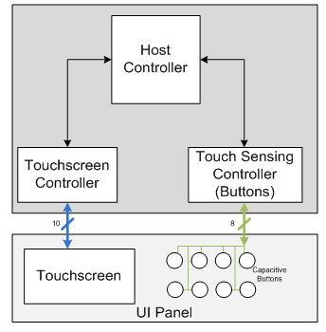 *图5 – 配备触摸屏控制器和电容式触摸按键控制器的系统。*

由于触摸屏的传感器结构特性，触摸屏控制器能够有效区分悬停手指与手套触摸。戴手套手指的覆盖面积大于光手指，其能够在更多数量的相邻感应节点上产生低幅度信号，而悬停手指仅在数量更少的相邻感应节点上产生低幅度信号，如下图6所示。触摸屏控制器采用信号模式差异来区分用户是否戴手套。

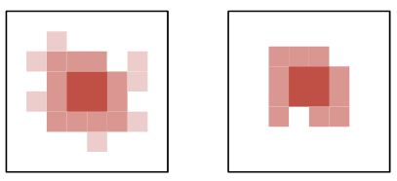 *图6 – 手套触摸与悬停手指在触摸屏上的热点图*

如果触摸屏检测到手套触摸，则信息传输到控制按键的电容式按键控制器。主机控制器一般具有上述两种控制器之间的通信接口，而且能够管理它们之间的信息交换，从而无需其它接口。

此方法显然不适合未配备触摸屏的系统。另外，此方法假设首次触摸是在触摸屏上而非按键上。否则会针对按键上的首次触摸记录为误判触摸，这类似于采用“专用阈值”方法时的误判触摸。

**采用分离传感器设计：**电容式按键一般采用能够检测导电物体存在与否的单一传感器。分离传感器设计是一种创新专利解决方案，能够克服前文所述方法的各种缺点。

图7左图所示为典型电容式传感器布局，其中心配备用于LED背光的可选小孔。右图所示为分离传感器设计，其中按键触摸区域分为两个专用传感器（内部和外部传感器）。

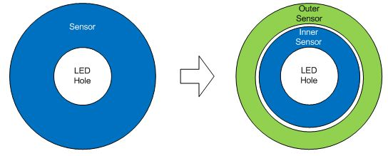 *图7 – 典型传感器与分离传感器设计*

此方法的基本原理是：不同触摸会在内部和外部传感器上产生独特信号模式。这些独特信号模式可以在固件中解读，以区分手指与手套触摸。图8说明了两种传感器的典型信号特征。三个用例是：

- 手套触摸与内部及外部传感器重叠，并且同时在内部与外部传感器产生低幅度信号。

- 手指触摸与内部及外部传感器重叠，并且同时在内部与外部传感器产生高幅度信号。

- 具有凸起形状且小于手套的悬停手指会在内部传感器产生较强信号，而在外部传感器产生相对较弱信号。

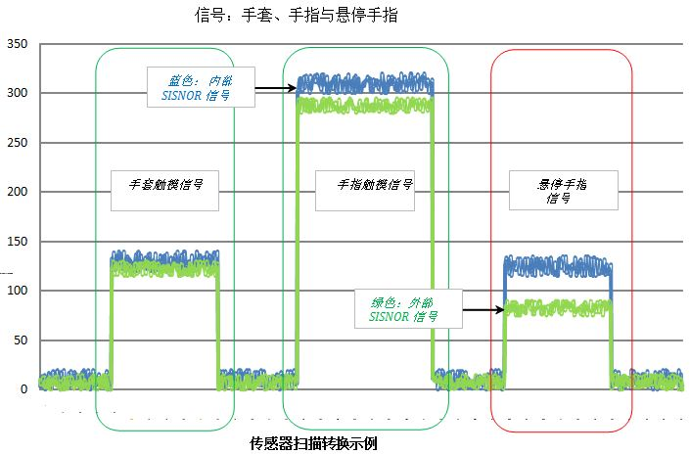 *图8 – 分离传感器设计的典型信号*

图9所示为分离传感器设计的固件决策树。

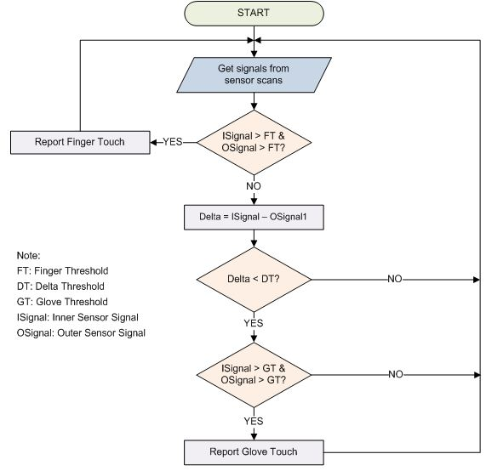 *图9 – 分离传感器设计的固件决策逻辑*

分离传感器设计是在触摸感应用户界面实现手套触摸的最可靠方法。

**结论**

随着手套触摸成为应用的常用功能，最终产品用户希望获得始终可靠的性能。本文介绍了需要考虑的主要设计问题以及可用于实现可靠手套触摸的方法。确保用户界面面板“正确运行”的最重要步骤是选择正确的触摸感应解决方案。您需要能够提供始终保持高SNR与高灵敏度、可实现过度寄生电容补偿（如：假差分测量功能和屏蔽电极）以及在设计与布局指导原则方面得到详细文档支持的可靠解决方案。

赛普拉斯的PSoC 4产品系列具有CapSense技术，可支持超过100:1的SNR、采用集成恒流源（IDAC）和屏蔽电极的假差分测量功能。它非常适合实现可靠手套触摸检测等高级功能。另外，《CapSense设计指南》能够提供有关可靠触摸感应解决方案设计与布局的指导原则。